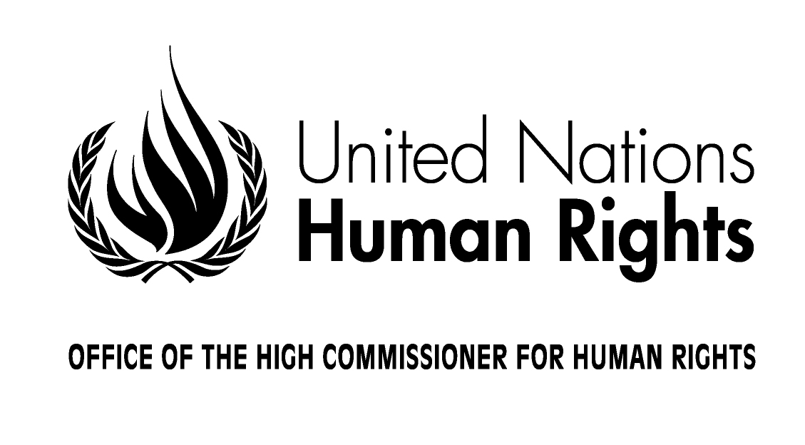
FORMULAIRE D'INSCRIPTION

Consultation régionale pour l’Afrique subsaharienne
sur l’élaboration d’un projet de directives sur la mise en œuvre effective
du droit de participer aux affaires publiques

6 et 7 septembre 2017 Addis-Ababa, Ethiopie

Monsieur ou Madame

Nom de famille _______________________________________

Prénom_____________________________________________

Position officielle_____________________________________________________________________

État/Organisation/Institution____________________________________________________________

Numéro de passport________________________Nationalité__________________________________

Téléphone _________________________Adresse email________________________________________

Participe à la consultation en tant que: (veuillez cocher une seule case)

❐ Expert  Représentant du Gouvernement
❐ Représentant d’agence, fond ou programme des Nations Unies
❐ Représentant d’organisation intergouvernementale
❐ Représentant de mécanisme régional

❐ Représentant d’organisation non gouvernementale internationale
❐ Représentant d’organisation non gouvernementale nationale/régionale
❐ Représentant d’institution nationale des droits de l’homme

Date ______________________________ Signature __________________________________

Note: Veuillez renvoyer ce formulaire dûment rempli à fmorvay@ohchr.org avant le 22 Août 2017. Pour plus d'informations, merci de contacter Mme Federica Morvay é l’adresse email : fmorvay@ohchr.org

